◇┳┳┳┳┳┳┳┳┳┳┳┳┳┳┳┳┳┳┳┳┳┳┳┳┳┳┳┳┳┳┳┳┳┳┳┳┳┳┳┳┳┳┳┳┳┳◆
食科協かわら版 No.445 （2024年度No.20） 2024/5/17
食の行政情報ならびに食中毒情報をお伝えする食科協のメールマガジン
食中毒情報は１回限り 行政情報は原則2回の掲載で削除します
新しいものはNEWマークがついております 期限設定のある記事は 期限終了まで掲載
青字をスクロール Ctrlキーを押しながらクリック もしくは右クリックでハイパーリンクを開く
◇┻┻┻┻┻┻┻┻┻┻┻┻┻┻┻┻┻┻┻┻┻┻┻┻┻┻┻┻┻┻┻┻┻┻┻┻┻┻┻┻┻┻┻┻┻┻◆
ウツギ
目次 | ページ
- 食科協関係 | 2
- 厚生労働省関係 | 2-5
3 食品安全委員会関係 | 6-7
4 農水省関係 | 7-8
5 消費者庁関連 リコール情報 | 8-9
6 食中毒・感染症  細菌性食中毒→ウイルス性食中毒→寄生虫→自然毒→感染症→違反品の回収→他  各項目発生順で記載 菌種については月により掲載位置が変動しています | 9-16

１．食科協関係
5月14日 第二回常任理事会・運営委員会
5月17日 かわら版445号を発行・かわら版ニュース＆トピックス431号を発行

今年度の年会費は5,000円になります
請求書・領収書の必要な方はお知らせください
領収書については DVDと同送になる場合があります
２.厚生労働省関係 https://www.mhlw.go.jp/index.html
★Link 傍聴・参加が可能な審議会等の会議一覧 ご案内しきれないときもございますhttps://www.mhlw.go.jp/topics/event/open_doors.html
★Link 副反応疑い報告の状況について（とても詳しい資料です）
厚生科学審議会 (予防接種・ワクチン分科会 副反応検討部会)
https://www.mhlw.go.jp/stf/shingi/shingi-kousei_284075.html
★Link 2022年3月31日 国立国際医療研究センター COVIREGI-JPダッシュボード
COVID-19 レジストリ研究 “ダッシュボード” 本データの注意点
https://www.ncgm.go.jp/pressrelease/2021/20220331.html
ダッシュボード
https://app.powerbi.com/view?r=eyJrIjoiNGJlMmZmNDctMDk0NC00MjkwLTk0NDgtYmM1MGFkYjNhN2RiIiwidCI6IjZmOGFmOWFkLTU2NDctNGQ2My1hYjIxLWRiODk0NTM3MzJmNyJ9
NCGM COVID-19 治療フローチャート（中等症以上成人) https://www.ncgm.go.jp/covid19/pdf/20220322NCGM_COVID-19_Flow_chart_v5.pdf
■第111回コーデックス連絡協議会(開催案内) 2024/5/7
https://www.mhlw.go.jp/stf/newpage_40032.html
農林水産省、消費者庁及び厚生労働省は、令和６年５月28日（火）に、コーデックス委員会における活動状況の報告と検討議題に関する意見交換を行うため、「第111回コーデックス連絡協議会」を開催します。なお、ウェブ上での傍聴を受け付けます。
1 開催概要
(1) 農林水産省、消費者庁及び厚生労働省は、コーデックス委員会（※）の活動及び同委員会での我が国の活動状況を、消費者をはじめとする関係者に対して情報提供するとともに、検討議題に関する意見交換を行うため、コーデックス連絡協議会を開催しています。コーデックス連絡協議会の委員、活動内容等は、以下のURLページに掲載しています。
厚生労働省
https://www.mhlw.go.jp/stf/seisakunitsuite/bunya/kenkou_iryou/shokuhin/codex/index_00001.html
農林水産省
https://www.maff.go.jp/j/syouan/kijun/codex/index.html
消費者庁
https://www.caa.go.jp/policies/policy/consumer_safety/meeting_materials/review_meeting_002/
(2) 今回は、令和６年６月開催される第55回残留農薬部会（CCPR）の主な検討議題の説明を行い、令和６年３月に開催された第54回食品衛生部会（CCFH）、令和６年４月に開催された第17回食品汚染物質部会（CCCF）の報告を行い、意見交換を行うこととしています
※コーデックス委員会（Codex Alimentarius Commission）は、1963年にFAO（国連食糧農業機関）とWHOが合同で設立した政府間組織です。消費者の健康を保護し、公正な食品貿易を保証するために、国際標準となる食品の規格（コーデックス規格）や基準・ガイドラインなどを定めています。
2 開催日時
日時：令和６年５月28日（火）15時00分～16時40分
開催形式：ハイブリッド
・委員は農林水産省共用第2会議室（東京都千代田区霞が関1-2-1）またはウェブにて参加
・傍聴はウェブのみ
3 議題
（１）コーデックス委員会の活動状況
ア 今後の活動について
・第55回 残留農薬部会（CCPR）
イ 最近コーデックス委員会で検討された議題について
・第54回 食品衛生部会（CCFH）
・第17回 食品汚染物質部会（CCCF）
（２）その他
これまでの当会議の議事概要等は以下のURLページで御覧になれます。また、今回の会議資料は、令和６年５月24日（金）までに農林水産省のURLページに掲載するとともに、会議終了後に３省庁のURLページで公開することとしております。
厚生労働省
https://www.mhlw.go.jp/stf/seisakunitsuite/bunya/kenkou_iryou/shokuhin/codex/index_00001.html
消費者庁
https://www.caa.go.jp/policies/policy/consumer_safety/meeting_materials/review_meeting_002/
農林水産省
https://www.maff.go.jp/j/study/codex/index.html
4 傍聴可能人数 無制限
5 傍聴申込要領
（１）申込方法
インターネットにてお申込みください。（消費者庁消費者安全課及び厚生労働省健康・生活衛生局食品監視安全課ではお申込みをお受けできません。）
＜インターネットによるお申込先＞https://www.contactus.maff.go.jp/j/form/syouan/kijun/240507.html
（２）申込締切等
令和６年５月21日（火）17時00分必着です。
傍聴はYoutube等によるライブ配信等です。
傍聴用URLについては、５月22日（水）以降に御連絡します。
（３）傍聴される皆様への留意事項
次の留意事項を遵守してください。これらを守られない場合は、今回及び今後の傍聴をお断りすることがあります。
・ウェブ会議を撮影、録画・録音をしないこと
・ウェブ会議用の URL を転送したり SNS で公開したりしないこと
・その他、事務局職員の指示に従ってください。
（４） その他
・傍聴等に係るインターネット通信料は、参加者の負担となります。
・パソコン、タブレット、スマートフォン等での参加が可能ですが、安定したネットワーク環境の利用を推奨します。
・ネットワークの回線状況や Wi-Fi 環境により動作に支障が出る場合がございますので、あらかじめ御了承ください。
・お申込みによって得られた個人情報は厳重に管理し、御本人への連絡を行う場合に限り利用させていただきます。
お問い合わせ先
厚生労働省 健康・生活衛生局 食品監視安全課 担当者：内海、村上
代表：03-5253-1111（内線 2469）FAX：03-3503-7964
消費者庁 消費者安全課 担当者：佐々木・高橋・谷口（内線 5267・2329）
代表：03-3507-8800（内線 2329）FAX：03-3507-9292
農林水産省 消費・安全局 食品安全政策課 担当者：国際基準室 織戸、堀米、吉持
代表：03-3502-8111（内線 4471）ダイヤルイン：03-3502-8732
FAX：03-3507-4232
■NEW食品中の放射性物質の検査結果について（１３９２報） 2024/5/14
https://www.mhlw.go.jp/stf/newpage_40158.html
自治体の検査結果
宮城県、山形県、茨城県、埼玉県、東京都、文京区、横浜市、新潟県、山梨県
※ 基準値超過 3件
No. 118 茨城県 タラノメ （Cs ： 210 Bq / kg ) 北茨城市
No. 155 茨城県 タラノメ （Cs ： 140 Bq / kg ) 北茨城市
No. 485 新潟県 コシアブラ （Cs ： 190 Bq / kg ) 南魚沼市
■食品中の放射性物質の検査結果について（１３９１報） 2024/5/7
https://www.mhlw.go.jp/stf/newpage_40037.html
■NEW食品安全情報（微生物）No.10 2024（2024.05.015）2024/5/15
http://www.nihs.go.jp/dsi/food-info/foodinfonews/2024/foodinfo202410m.pdf
目次
【米国疾病予防管理センター（US CDC）】
1. 有機栽培のクルミに関連して複数州にわたり発生している大腸菌 O157:H7 感染アウトブレイク（2024 年 4 月 30 日付初発情報）
【欧州疾病予防管理センター（ECDC）】
1. リステリア（Listeria monocytogenes）のタイピング技術に関する第 9 回外部精度評価の報告書
【欧州委員会健康・食品安全総局（EC DG-SANTE）】
1. 食品および飼料に関する早期警告システム（RASFF：Rapid Alert System for Food and Feed）
【欧州疾病予防管理センター（ECDC）／欧州食品安全機関（EFSA）】
1. 欧州連合（EU）域内の人獣共通感染症に関する One Health の観点からの報告書（2022年）
【欧州食品安全機関（EFSA）】
1. 牛海綿状脳症（BSE）および伝達性海綿状脳症（TSE）に関する科学ネットワークの 2023年次報告書
【英国保健安全保障局（UK HSA）】
1. 超多剤耐性を示す赤痢菌の感染者増加に対する注意喚起
【ドイツ連邦リスクアセスメント研究所（BfR）】
1. 人獣共通感染症および食品安全に関するシンポジウムを開催：食品の微生物汚染、食品由来感染および防止対策
2. 英国食品基準庁（UK FSA）とドイツ連邦リスクアセスメント研究所（BfR）がリスク 評価およびリスクコミュニケーションに焦点を当て食品安全に関する科学交流を実施
【ProMED-mail】
1.コレラ、下痢、赤痢最新情報（15）
■NEW食品安全情報（化学物質）No.10 2024（2024.05.15） 2024/5/15
http://www.nihs.go.jp/dsi/food-info/foodinfonews/2024/foodinfo202410c.pdf
【FSA】 リスク評価：フードサプリメント等に使用される新規食品としてのカンナビジ
オール
2021 年 1-2 月、新規食品としてのカンナビジオール（CBD）の認可申請が 2 件あったそのリスク評価では、以前に英国食品基準庁（FSA）が発表した暫定的な一日摂取許容量（ADI）10 mg/日が考慮された。FSA とスコットランド食品基準局（FSS）が評価を実施するにあたり、新規食品及びプロセスに関する諮問委員会（ACNFP）は、申請者から提供された書類と補足情報のレビューを FSA から依頼された。その ACNFP の助言に基づき、FSA と FSS は、新規食品は提案された使用条件下で安全であり、ヒトの健康に対する安全性リスクはないと結論づけた。
＊ポイント： EU からの離脱にともない、英国は新規食品の認可及びリスク評価も独自に実施するようになりました。大麻草（Cannabis sativa L.）の成分である CBD の規制上の扱い方は各国で対応すべき課題の一つになっています。その中で、英国 FSA は他国に先駆けて、CBD の摂取について ADI を導出し、今回、新規食品の認可申請に関するリスク評価について結論を出しました。EU でも非常に多数の CBD 製品について新規食品の認可申請がなされ欧州食品安全機関（EFSA）が評価を実施していますが、2022 年時点の EFSA の声明では、データギャップと不確実性が多いことから、食品としての CBD 摂取について ADI などの指標値は示さず、新規食品としての CBD の安全性は現時点では立証できないとしています。
【FDA】 食品及びダイエタリーサプリメントの現行の適正製造規範（CGMP）
適正製造規範(CGMP)は、食品の安全性を保証する。一般に、個人の衛生規範、食品工場の設計と建設、工場敷地の維持管理、工場設備、衛生作業、施設の衛生管理、食品製造中の生産と工程管理などの問題に対処する。米国食品医薬品局（FDA）は、2015 年 9月、食品安全近代化法（FSMA）の一環であるハザード分析及びリスクに基づいた予防的管理に関する新要件も合わせ、現代化した CGMP を 21CFR Part117 に新たに明記した。加えて特定の種類の食品に特化した CGMP も発表しており、その一つにダイエタリーサプリメントに関する CGMP（21CFR Part111）がある。
＊ポイント： 消費者庁の機能性表示食品をめぐる検討会において、製品の製造及び品質にかかわる制度のあり方が議論されています。サプリメントに関する GMP の一例として、米国 FDA の CGMP がありますので、ご参考にして下さい。
【WHO】 IARC モノグラフ第 134 巻： アスパルテームのモノグラフが入手可能に
国立がん研究機関（IARC）モノグラフ第 134 巻（アスパルテーム、メチルオイゲノールイソオイゲノール）のうち、アスパルテームに関するモノグラフのみ先行してオンラインで入手可能となった。
3.食品安全委員会関係 https://www.fsc.go.jp/
■NEW食品安全委員会（第940回）の開催について 2024/5/16
標記会合を下記のとおり開催しますので、お知らせいたします。
なお、新型コロナウイルス感染症の感染拡大防止のため、本会合については、傍聴者を入れずに開催いたしますが、本会合の様子については、下記４のとおり、web上で動画配信することといたしました。
議事録につきましては、後日、食品安全委員会Webサイト
（http://www.fsc.go.jp/iinkai_annai/jisseki.html） に掲載いたします。大変御迷惑をお掛けいたしますが、ご理解のほど、何卒よろしくお願いいたします。
記
１．開催日時：令和6年5月21日（火） １４：００〜
２．開催場所：食品安全委員会 大会議室 （港区赤坂５−２−２０ 赤坂パークビル２２階)
３． 議事
（１）遺伝子組換え食品等専門調査会における審議結果について
・「JPBL011株を利用して生産されたα-アミラーゼ」に関する審議結果の報告と意見・情報の募集について
（２）食品安全基本法第２４条の規定に基づく委員会の意見について
・プリオン「牛肉骨粉等の鶏・豚等用飼料への利用」に係る食品健康影響評価について
・食品衛生法第１３条第３項の規定に基づき人の健康を損なうおそれのないことが明らかであるものとして内閣総理大臣が定める物質（対象外物質）「アナカルド酸」に係る食品健康影響評価について
（３）その他
４．動画視聴について
：本会合については、その様子を動画配信するとともに、会場での傍聴も受け付けます。動画の視聴又は会場での傍聴を希望される方は、5月20日（月）12時までに、内閣府共通意見等登録システム(https://form.cao.go.jp/shokuhin/opinion-1404.html にて申し込みいただきますようお願いいたします。
動画の視聴をお申し込みいただいた方には、御登録いただいたメールアドレス宛てに視聴に必要なURLを、5月21日（火）12時までに御連絡いたします。
なお、会場での傍聴席は限りがありますので、傍聴を希望される方が多数の場合には原則として先着順とさせていただき、傍聴可能な方には5月20日（月）18時までに御登録いただいたメールアドレス宛てにご連絡いたしますので、受付時間（13：30〜13：50）までに会議室入口で受付をお済ませください。受付時間終了後は入場出来ませんので、ご了承ください。会場で傍聴できない方については、動画視聴に必要なＵＲＬをご送付させていただきます。
また、当日の配布資料につきましては、会議開催前までに食品安全委員会のウェブサイト（ https://www.fsc.go.jp/iinkai_annai/jisseki.html ）に掲載予定ですので、必要に応じて参照いただきながら、ご覧ください。
※動画視聴時の録画及び録音、画面撮影はご遠慮ください。
https://www.fsc.go.jp/iinkai_annai/annai/annai804.html
http://www.fsc.go.jp/iinkai_annai/annai/ ←発表がない場合はこちらからご確認ください
会議の結果は下記から確認できます
★Link食品安全委員会 開催実績リンク 開催日時、配付資料、議事録等
https://www.fsc.go.jp/iinkai_annai/jisseki.html
https://www.fsc.go.jp/iken-bosyu/pc1_hisiryou_muramidase_030512.html
■NEW「有機フッ素化合物（PFAS）」の評価に関する情報 2024/5/17
https://www.fsc.go.jp/osirase/pfas_health_assessment.html
■NEW食品安全関係情報更新（令和6年3月16日から令和6年3月29日）2024/4/23
3/6から2回ほど更新がなかったので問い合わせたところ リンクを貼り忘れていたそうです
下記アドレスをクリックすると 上の方に
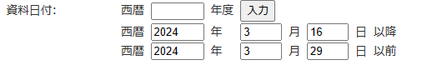
というのが出てきます ここに日付を入れると過去情報にアクセスできるとのことです
https://www.fsc.go.jp/fsciis/foodSafetyMaterial/search?year=&from=struct&from_year=2024&from_month=3&from_day=16&to=struct&to_year=2024&to_month=3&to_day=29&max=100
４．農水省関係 https://www.maff.go.jp/
★Linkウクライナ情勢に関する農林水産業・食品関連産業事業者向け相談窓口
https://www.maff.go.jp/j/zyukyu/sodan.html
■NEWベルギーからの家きん肉等の一時輸入停止措置の解除について 2024/5/10
https://www.maff.go.jp/j/press/syouan/douei/240510.html
農林水産省は、今般、ベルギーの西フランダース州における鳥インフルエンザの清浄性を確認したことから、本日、当該州からの家きん肉等の一時輸入停止措置を解除しました。
1.経緯
ベルギーの西フランダース州の家きん飼養施設において、高病原性鳥インフルエンザの発生が確認されたことから、同州からの家きん肉等について輸入を一時停止していました。
2.対応
今般、ベルギー家畜衛生当局から我が国に提供された鳥インフルエンザの防疫措置等の情報により、同州の家きんにおける同病の清浄性を確認しました。このため、本日付けで当該一時輸入停止措置（※）を解除しました。
これまでの生きた家きん、家きん肉等の輸入停止措置の状況等については、以下のページより確認いただけます。
動物検疫所：https://www.maff.go.jp/aqs/topix/im/hpai.html
■千葉県で確認された高病原性鳥インフルエンザの疑似患畜（国内11例目）の遺伝子解析及びNA亜型の確定について 2024/5/8
https://www.maff.go.jp/j/press/syouan/douei/240508.html
千葉県富里市で確認された高病原性鳥インフルエンザの疑似患畜（国内11例目）について、動物衛生研究部門が実施した遺伝子解析の結果、高病原性鳥インフルエンザの患畜であることが確認されました。また、当該高病原性鳥インフルエンザのウイルスについて、NA亜型が判明し、H5N1亜型であることが確認されました。
1.概要
（1）千葉県富里市の農場で確認された高病原性鳥インフルエンザの疑似患畜（国内11例目、4月29日疑似患畜確定)について、動物衛生研究部門（注）が実施した遺伝子解析の結果、高病原性と判断される配列が確認されました。
（2）これを受け、農林水産省は、「高病原性鳥インフルエンザ及び低病原性鳥インフルエンザに関する特定家畜伝染病防疫指針」に基づき、当該家きんを高病原性鳥インフルエンザの患畜と判定しました。
（3）また、当該高病原性鳥インフルエンザウイルスについて、動物衛生研究部門における検査の結果、NA亜型が判明し、H5N1亜型であることが確認されました。
５.消費者庁関連 https://www.caa.go.jp/
「消費者庁」になりすましたTwitter、Facebookアカウントにご注意ください。
★Link 紅麹関連の情報
https://www.caa.go.jp/notice/entry/036992
■NEWAI利活用ハンドブック 2024/5/16
https://www.caa.go.jp/policies/policy/consumer_policy/information/ai_handbook
■NEW特別用途食品について 2024年5月13日 経口補水液に関する動画及びリーフレットを掲載しました
https://www.caa.go.jp/policies/policy/food_labeling/foods_for_special_dietary_uses/
■食品、添加物等の規格基準(昭和34年厚生省告示第370号)第2 添加物 2024/5/9
https://www.caa.go.jp/policies/policy/standards_evaluation/food_additives/second_additive_01
■第3回 機能性表示食品を巡る検討会 2024/5/8
https://www.caa.go.jp/notice/other/caution_001/review_meeting_001/meeting_003
消費者庁リコール情報サイト https://www.recall.caa.go.jp/
（回収中か否かに関わらず、だいたい一回の掲載で消去します）★紅麹関連
★NorthSouth「豚の角煮、ほか7商品」（小田急百貨店町田店催事売り場で販売） - 返金／回収 アレルゲン「小麦、大豆、豚肉、牛肉、さば、卵、鶏肉、乳成分、ごま」の表示欠落 2024/5/17
★ニュートリー「生活日記ごはん1/25」 - 返金／回収 直径2.5mm程度の球形金属異物混入の可能性 2024/5/17
★カネテツデリカフーズ「たこメンチカツ、業務用たこメンチカツ」 - 返金／回収 カラストンビ（タコの口（くち））が混入している可能性があることが判明 2024/5/17
★夢菓房たから「讃岐野わらび」 - 交換／回収 賞味期限の誤表示（誤：27.7.6、正：24.7.6） 2024/5/16
★山崎製パン「サンハーモニーバターロール（5個入）」 - 返金／回収 「ルヴァンツナロール」が混じって包装されていることが判明（アレルゲン「りんご」の表示欠落） 2024/5/15
★ひのでや「ほくほくポテト」 - 返金／回収 包装時に脱酸素剤が入っておらず、カビが発生するおそれがあるため 2024/5/15
★デルソーレ「ナンがひきたつこだわりのカリー キーマカリー」 - 回収 プラスチック片混入の恐れ 2024/5/14
★岩崎商店「国産天草使用ところてん三食入り」 - 返金／回収 カップところてん内に黒カビのようなものが混入していたため 2024/5/14
★近鉄リテーリング「百楽GYO-ZA牛豚餃子39g×6個入「要冷凍」」 - 返金／回収 パッケージ内への異物混入（ビニール片のような物） 2024/5/14
★マツイ食品「上州麦豚使用のコロッケ」 - 返金／回収 アレルゲン「乳成分」の表示欠落 2024/5/14
★久原本家グループ本社「茅乃舎 春限定だししゃぶ鍋のだしと二種のつけだれ（梅風味）」 - 返金／回収 「梅ごまだれ」の一部で製造工程における加熱不十分のため袋の膨張と風味を損なっている事象を確認したため 2024/5/14
★共立食品「セブンプレミアム：おつまみナッツ」 - 返金／回収 一部の商品に風味不良が生じている可能性があることが判明 2024/5/13
★薬糧開発「ジルド・ラケーリ ティラミス・ビオ、ムース アル ショコラ・ビオ」 - 返金／回収 賞味期限の誤表示（誤：25.5.3、正：24.5.3、ほか） 2024/5/1🉁
★鶴家吉祥「さくら餅」 - 返金／回収 消費期限の誤表示（誤：24.8.10、正：24.5.10） 2024/5/10
★清水商店「食べる煮干し」 - 返金／回収 異物混入の可能性があるため 2024/5/10
★熊毛農産物加工所「きういじゃむ」（道の駅ソレーネ周南で販売） - 返金／回収 賞味期限の誤表示（誤：25.12.31、正：24.12.15） 2024/5/10
★奥村製菓「麩まんじゅう、ほか4商品」 - 返金／回収 アレルゲン「小麦、乳由来」の表示欠落 2024/5/10
★ミ
ツヤ食品工業「レモンクラシック、チョコケーキ」 - 回収 カビによる汚染 2024/5/10
★敷島製パン「超熟山型5枚スライス、超熟山型6枚スライス」 - 返金／回収 異物（小動物らしきものの一部）が混入したものを製造出荷したことが判明 2024/5/9
★中嶋冨貴堂「こびりあんころ餅」 - 返金／回収 酵母菌による汚染のおそれ 2024/5/9
★カナイフーズ「うに豆」 - 回収 小分け業の許可を得ずに小分けしたため、製品の安全性が確認できないおそれがあるため 2024/5/9
６. 食中毒・感染症
https://news.yahoo.co.jp/articles/8068a715873c6ec58e1b8a24b767bfef42745261
■：行政発表が見つからなかったもの ■：行政発表
★細菌性食中毒★
■施設に対する行政処分等 公表年月日：令和6年5月15日 大阪府大阪市
カンピロバクター
https://www.city.osaka.lg.jp/kenko/page/0000527025.html
公表年月日：令和6年5月15日
施設名称 味心 その田
施設所在地 大阪市
業種 飲食店営業
行政処分等の理由 食品衛生法第6条第3号違反（食中毒の発生）
行政処分等の内容 営業停止2日間
備考
【病因物質】カンピロバクター
【原因食品】コース料理等（詳細について調査中）
【有症者】7名
■ホテル宿泊の高校生12人が“腹痛や吐き気“訴え搬送 秋田から部活動で遠征中 宮城・仙台市
5/5(日) 17:53配信 ミヤギテレビ 宮城県仙台市
調査中
https://news.yahoo.co.jp/articles/e5136c2c19eb4ce758cef51b22ec0ed7fbf8adb0
仙台市のホテルで高校生12人が「腹痛や吐き気」 秋田から部活の遠征で宿泊
5/5(日) 12:17配信 FNNプライムオンライン（フジテレビ系） 宮城県仙台市
調査中
https://news.yahoo.co.jp/articles/84a3511e2ce054a81f96913dcba6cf539d47ee4e
仙台市で高校生１２人が腹痛など訴え救急搬送
5/5(日) 10:07配信 khb東日本放送 宮城県仙台市
調査中
https://news.yahoo.co.jp/articles/d3550cdfad6901101ecdb0dcadd86a49a4006c15
★ウイルスによる食中毒★
■ケバブなど提供のキッチンカーで２８人が食中毒 ３日間の営業停止処分に 群馬県
5/16(木) 11:52配信 群馬テレビ 群馬県
ノロウイルス
https://news.yahoo.co.jp/articles/2ca12a435ace7e24017ed19f766f28b87118aa41
キッチンカーで発生した食中毒事件について（食品・生活衛生課）
更新日：2024年5月15日 群馬県
ノロウイルス
https://www.pref.gunma.jp/site/houdou/646388.html
キッチンカー（飲食店）が令和6年5月5日（日曜日）に提供した食事を原因とする食中毒事件が発生しました。県では、当該飲食店に対し3日間の営業停止を命ずるとともに、再発防止策を指導しました。なお、有症者は全員快方に向かっています。

1 概要
（1）発生日 令和6年5月5日（日曜日）21時頃（初発）
（2）有症者 28名（うち、受診20名）（5月15日時点）
年齢別発症者数（名）
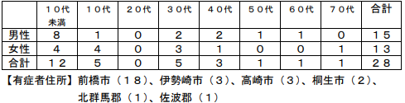
（３）症 状 嘔吐、発熱、吐き気、下痢、腹痛等
（４）病因物質 ノロウイルス
（５）原因食品 ５月５日（日）に当該飲食店が提供した食事（ロングポテト、チーズハットグ、ケバブ、10 円パン、かき氷）
（６）原因施設 施設名 GOLD KEBAB（ゴールド ケバブ）
営業区域 群馬県内一円
（７）経 緯
令和６年５月６日（月）２０時頃、伊勢崎市在住者から伊勢崎保健福祉事務所へ「渋川市内遊園地内のキッチンカー（太田保健福祉事務所で営業許可取得）で提供していた食事を喫食したグループの複数名が下痢、嘔吐の症状を呈している。」旨の連絡がありました。
調査したところ、５月５日（日）に当該飲食店が調理した食事を喫食した５グループ３９名中２８名（５月１５日時点）が、同様の食中毒様症状を呈していることが確認されました。有症者の共通食はこの飲食店が調理した食事のみであること、有症者６名の便からノロウイルスが検出されたこと、有症者の発症状況がノロウイルスによるものと一致していること及び診断した医師から食中毒届が提出されたことから、この飲食店が調理した食事を原因とする食中毒事件と断定しました。
２ 施設に対する措置
飲食店営業の営業停止３日間（令和６年５月１５日（水）から１７日（金）まで）
３ 参考
本県の食中毒発生状況［５月１５日現在、（ ）内は中核市を含む］
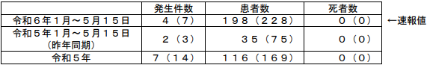
■【続報】集団食中毒の原因はノロウイルス 総菜店の弁当を食べた21人が下痢や嘔吐の症状（出雲市） 5/13(月) 20:29配信 TSKさんいん中央テレビ 島根県出雲市
ノロウイルス
https://news.yahoo.co.jp/articles/30cf89c6eb117822fbc6110722a0dd2ee24f591f
弁当を食べた21人が食中毒 製造した総菜店を5日間の営業停止処分 調理時の予防呼びかけ（出雲市） 5/12(日) 18:51配信 TSKさんいん中央テレビ 島根県出雲市
調査中
https://news.yahoo.co.jp/articles/31790bb2889cb201c3a2aba430f067e351f58b94
出雲保健所管内における食中毒の発生について（第 2 報） 2024/5/13 島根県出雲市
ノロウイルス
https://www3.pref.shimane.jp/houdou/uploads/161414/142918/0c8d29e3425c32f1958042f417814093.pdf
１ 概 要
「しいの家」（出雲市塩）を原因施設とする食中毒については、５月 12 日に発表したところですが、島根県保健環境科学研究所における検査の結果、患者便からノロウイルスが検出されたことから、出雲保健所はこれを病因物質としました。
なお、新たな患者の発生はありません。
２ 患者数 21 名
３ 検査結果 患者９名の便からノロウイルスを検出
４ 病因物質 ノロウイルス
8001 出雲保健所管内における食中毒の発生について 2024/5/12 島根県出雲市
調査中
https://www3.pref.shimane.jp/houdou/articles/161405
https://www3.pref.shimane.jp/houdou/uploads/161405/142907/a5ca848b3067dabaf67a6c9a65de6384.pdf
１ 概 要
５月 11 日、出雲市内の施設から出雲保健所に「施設を利用した者が胃腸炎症状を呈している」旨の連絡がありました。
同保健所が調査したところ、５月９日に出雲市内の「しいの家」が製造した弁当を喫食した２グループ 41 名のうち、２グループ 21 名が下痢、嘔吐等の症状を呈していることが判明しました。
出雲保健所は、患者の喫食状況及び発症状況等から、同施設を原因とする食中毒と断定し、５月 12日から営業停止処分としました。
なお、患者に入院した者はなく、全員が快方に向かっています。
2 患 者 21 名（出雲市 18 名、浜田市 1 名、広島県１名、鳥取県１名）
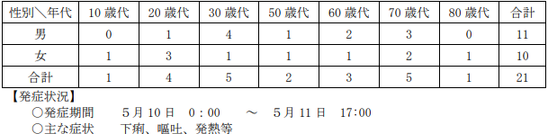
３ 原因施設
屋 号：しいの家
所在地：出雲市
業 種：そうざい製造業
４ 原因食品 「しいの家」が５月９日に製造した弁当
５ 病因物質 調査中
６ 行政処分 ５月 12 日から５月 16 日まで営業停止（５日間）
【県内の食中毒発生状況】
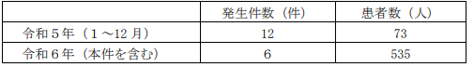
★寄生虫による食中毒★
■
★自然毒による食中毒★
■キツネノボタンによる食中毒 2人が入院 ミツバの卵とじと思って食べた夕食で 《新潟》
5/17(金) 14:13配信 TeNYテレビ新潟 新潟県新潟市
植物性自然毒 キツネノボタン
https://news.yahoo.co.jp/articles/64b7e889e6e8bebdaa844d45bd14f068bc72186a
有毒植物による食中毒が発生しました
最終更新日：2024年5月17日 新潟県新潟市
植物性自然毒 キツネノボタン
https://www.city.niigata.lg.jp/iryo/shoku/syokuei/shokucyudokuinfo/syokutudoku-hassei/20240515.html
患者は、令和6年5月15日に知人からミツバ等の野草を貰い受け、同日の夕食として卵とじに調理し喫食し、直後に喉と舌のしびれ、めまい等の症状が見られたため、救急車を要請し市内の医療機関に搬送されました。
残品の野草の一部がキツネノボタンであると鑑別されたこと、医師から食中毒患者の届出があったこと、潜伏期間および中毒症状がキツネノボタンによるものと一致したことから、キツネノボタンを原因とする食中毒（家庭内）であると断定しました。
キツネノボタンとは
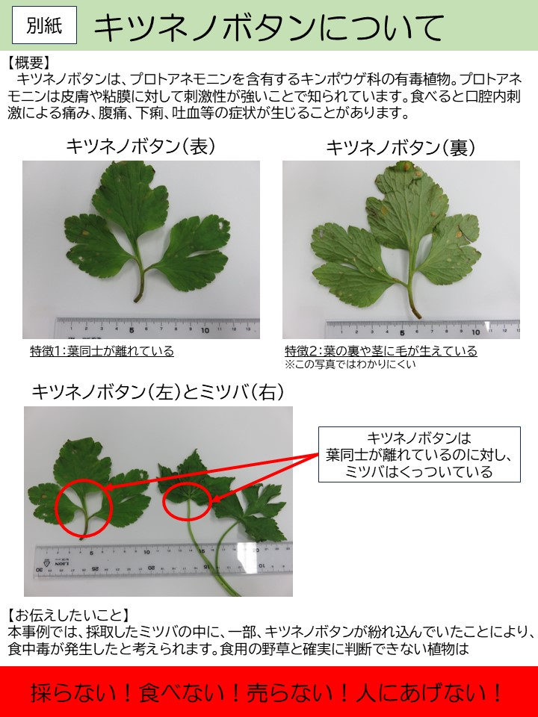
キツネノボタンは、ミツバに類似した有毒植物です。
本事例では、採取したミツバの中に、一部キツネノボタンが紛れ込んでいたことにより食中毒が発生したと考えられます。
採取・調理の際は、1つ1つ確認し、
間違いなく食用だと判断できない植物は、「採らない！食べない！売らない！人にあげない！」でください。
★化学物質による食中毒★
■
★細菌による感染症★
■腸管出血性大腸菌感染症が発生しました 令和６年５月１４日 疾病感染症対策課 岡山県
感染症 腸管出血性大腸菌Ｏ１０３
https://www.pref.okayama.jp/uploaded/life/917189_8773166_misc.pdf
発生場所 備中保健所管内
患 者 １名（男、小学生）
発症年月日 令和６年５月６日
速報年月日 令和６年５月１４日
措 置そ の 他
○患者は５月６日から腹痛、水様性下痢、血便及び発熱の症状があった。
○５月７日に医療機関を受診し、検査したところ、５月１１日にベロ毒素産生性腸管出血性大腸菌Ｏ１０３による感染症と確認されたため、届出があった。
○現在、症状は回復している。
○接触者については、現在調査中である。
備 考
患者等累計（本件を含む）本年７名
（参考） 令和５年 １０４名
★ウイルスによる感染症★
■感染性胃腸炎による学校等の臨時休業 令和６年５月１６日
疾病感染症対策課 岡山県総社市
感染症 感染性胃腸炎
https://www.pref.okayama.jp/uploaded/life/917729_8778846_misc.pdf
発生場所 所在地：総社市清音軽部６６６－１
学校名：総社市立清音小学校 全校在籍数：３６８人
患 者 数
５月１６日１０時時点の状況
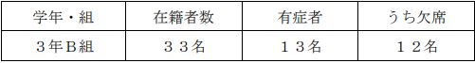
速報年月日 令和６年５月１６日
措 置 そ の 他
１ ５月１６日の措置状況
早退
２ 学校保健安全法に基づく臨時休業の措置
学級閉鎖（令和６年５月１７日のみ）
３ 主な症状
嘔吐、腹痛
４ その他
重症者・入院患者なし
参 考
感染性胃腸炎は、ウイルスまたは細菌などの病原体に感染することで発症します。主な症状は嘔吐や下痢です。冬から春にかけての感染性胃腸炎の原因はウイルスによるものが多いとされています。
感染経路は主に経口感染・接触感染であるため、感染予防と拡大防止には、手洗いの徹底、食品の十分な加熱、嘔吐物・下痢便等の適切な処理が重要です
★その他の感染症★
■
★違反食品・回収等★
■
★その他関連ニュース★
■日本人の腎細胞がん、7割に特徴的な変異パターン - 過去最大の症例数で全ゲノム解析 国がん
5/16(木) 18:19配信 医療介護ＣＢニュース
https://news.yahoo.co.jp/articles/ef239137c12a6f054b118d11f10b613ab559e5e9
■下水サーベイランス 2024/5/15 北海道札幌市
https://www.city.sapporo.jp/gesui/surveillance.html
新型コロナウイルス
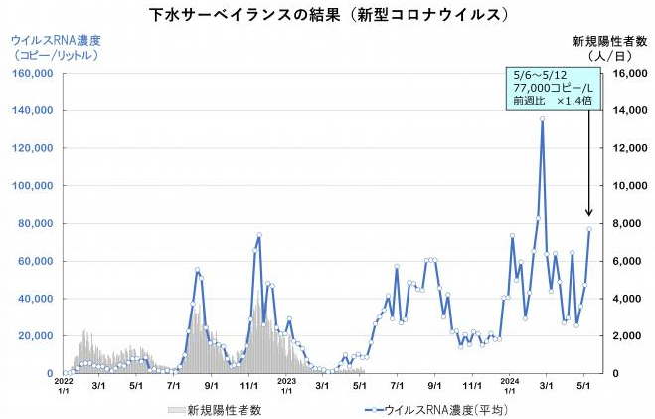
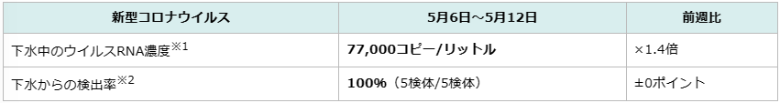
ウイルス濃度は3週連続で増加し高い水準を継続しており、注意が必要です。
インフルエンザウイルス
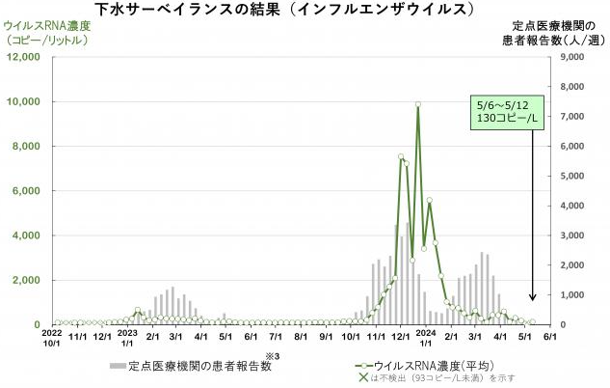
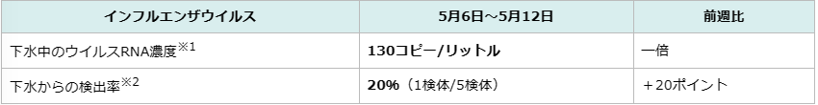
ウイルス濃度は検出限界付近の低い値で推移しています。
※本調査では、インフルエンザウイルス（A型）を分析対象としています。
■新型コロナワクチン接種の健康被害86件を認定 - 厚労省の予防接種審査分科会
5/14(火) 15:50配信 医療介護ＣＢニュース
https://news.yahoo.co.jp/articles/ca38683f3b1629d39d90b97f46ff2d13fa7ab53f
■「牛乳の検食」校長1人→教頭・栄養教諭加え3人に 給食の牛乳提供再開で学校現場の対応を確認 仙台 5/14(火) 17:08配信 tbc東北放送
https://news.yahoo.co.jp/articles/21eeddeabc5fb8e64fae9a032d70ff2a7a8f4b92
学校給食での牛乳提供再開を前に仙台市教育委員会が学校の対応を公開
5/14(火) 16:48配信 khb東日本放送
https://news.yahoo.co.jp/articles/e7653ddb69386679d6489e67ed455f61d8dd7d62
仙台市教育委員会が１７日から学校給食で牛乳の提供を再開「安心安全な給食提供に理解を」
5/13(月) 16:54配信 khb東日本放送
https://news.yahoo.co.jp/articles/8c2c35d4f30ccb0fe1243829b7399e16e4cc739c
仙台市の「牛乳」給食 5月17日から提供再開 学校で風味確認の態勢強化 原因は依然不明
5/13(月) 16:02配信 tbc東北放送
https://news.yahoo.co.jp/articles/94d0e5f969a4bd9afe9607e7f8aee49b579c7685
【速報】給食の牛乳5月17日から提供再開へ仙台市が判断 先月「味が変」児童・生徒が体調不良訴える 5/13(月) 13:57配信 tbc東北放送
https://news.yahoo.co.jp/articles/90fab8192714199dbd8afd973b668ac38f394253

